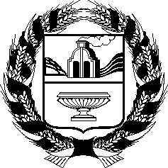
МАКАРЬЕВСКИЙ СЕЛЬСКИЙ СОВЕТ ДЕПУТАТОВ
СОЛТОНСКОГО РАЙОНА АЛТАЙСКОГО КРАЯ

РЕШЕНИЕ

22.09.2017 № 9
с. Макарьевка

Об утверждении состава
постоянных комиссий
Макарьевского сельского
Совета депутатов

В соответствии со статьей 24 Устава муниципального образования Макарьевский сельсовет Солтонского района Алтайского края, статьей 9 Регламента Макарьевского сельского Совета депутатов, Макарьевский сельский Совет депутатов РЕШИЛ:
- Утвердить состав постоянных комиссий Макарьевского сельского
Совета депутатов:
налогово-бюджетная комиссия:

Большакова Светлана Владимировна
Домнина Екатерина Дмитриевна
Разувалова Валентина Николаевна

комиссии по социальным вопросам и законодательству

Самышкина Светлана Николаевна
Татарникова Оксана Павловна
Суродин Павел Иосифович

- Настоящее решение вступает в силу с момента его принятия.

- Обнародовать настоящее решение на доске информаций в Админи-
страции Макарьевского сельсовета и селах Афонино, Каракан, Излап.

Глава сельсовета В.П.Домнин

